Универзитет у Београду
Електротехнички факултет



Развој софтверског симулатора
Енигма машине
Дипломски рад

Ментор: | Кандидат:
доц. др Маја Вукасовић | Лука Голијанин 2021/0493

Београд, oктобар 2025.

Садржај
1. Увод 1
2. Теоријски оквир криптографије 3
2.1. Историјат криптографије 3
2.2. Основни појмови криптографије 4
2.2.1. Термини и дефиниције 4
2.2.2. Захтеви за квалитет шифара 4
2.2.3. Савремени криптографски системи - преглед 5
3. Историјат и рад енигма машине 6
3.1. Од изума до рата: Пут Енигма машине 6
3.1.1. Порекло Енигме 6
3.1.2. Комерцијални модели Енигме 7
3.1.3. Прилагођавање Енигме за војне потребе 8
3.1.4. Разбијање Енигма машине 8
3.2. Принцип рада Енигма машине 9
3.2.1. Струјно коло 9
3.2.2. Ротори 10
3.2.3. Прикључна табла 10
3.2.4. Рефлектор (UKW) 11
3.2.5. Различитости и слабости Енигма машина 11
4. Коришћени алати и развојно окружење 12
4.1. Програмски језик Python 12
4.2. Развојно окружење PyCharm 13
4.3. Контрола верзија – Git 13
4.4. Библиотека CustomTkinter 13
4.5. Библиотека PyInstaller 14
5. Софтверска имплементација механизма Енигма машине 15
5.1. Датотека utils.py 16
5.2. Класе Rotor и Reflector 16
5.3. Класа Plugboard 17
5.4. Класа EnigmaMachine 17
6. Графички кориснички интерфејс симулатора 19
6.1. Помоћне компоненте 19
6.1.1. SpinnerSelector 19
6.1.2. RotorDisplay 20
6.2. Параметри креирања Енигма машине 20
6.3. Визуелизатори процеса шифровања 21
6.4. Оквир прикључне табле 23
6.5. Упис и испис текста 23
6.6. Главни прозор и коришћење система 25
6.6.1. Креирање GUI система 25
6.6.2. Комуникација између оквира 26
7. Тестирање функционалности и валидација резултата 29
7.1. Тестирање логике шифровања 29
7.2. Тестирање компоненти GUI система 31
8. Закључак 33
Литература 34
Списак скраћеница 35
Списак слика 36
Списак табела 37
Списак листинга 38
A. Делови програмског кода 39
A.1. Метода шифровања слова 39
A.2. Метода стварања конекције на прикључној табли 40
A.3. Метода setup_machine 42
A.4. Метода on_key_press 44
A.5. Тест функција test_rotor 45

- Увод
Криптографија, наука која се бави методима очувања тајности информација, имала је кључну улогу у развоју комуникација кроз историју. Од античких цивилизација до савремених рачунарских система, потреба за заштитом поверљивих података остала је непромењена. Основна сврха криптографије је одувек била иста – очување поверљивости и интегритета информација – начини на који се тај циљ остварује постали су изузетно софистицирани.
Један од најпознатијих примера примене криптографије у пракси јесте Енигма машина, коју је током Другог светског рата користио Вермахт, оружане снаге нацистичке Немачке. Реч енигма потиче из грчког језика и значи „загонетка“, те као таква представља савршено име за симбол напредне криптографије свог времена. Иако је одликују велика комплексност и привидна нерањивост, ипак је била дешифрована, чиме је направљен један од најзначајнијих пробоја у историји криптоанализе. Дешифровање Енигме је у великој мери утицало на ток рата, скратило његово трајање и спасило бројне животе.
Циљ овог дипломског рада јесте развој софтверског симулатора Енигма машине који на интуитиван и визуелно приступачан начин имитира рад оригиналне машине. Као такав, сложен механизам шифровања Енигма машине приближава се ширем аудиторијуму. Идеја је да се симулатор користи у едукативне сврхе, као средство за демонстрацију функционисања Енигме и за појашњење кључних криптографских појмова. Симулатор је развијен у модуларној архитектури, што га чини погодним за будућа проширења и надоградње.
У другом поглављу овог документа биће описани кључни појмови из области криптографије, као и основни принципи на којима се заснива заштита података. Пажња ће бити усмерена на развој криптографије као научне дисциплине, као и на терминологију која је неопходна за разумевање савремених и историјских система за шифровање. Циљ поглавља је упознавање читаоца са основним правилима и врстама шифровања података, неопходних за разумевање рада Енигма машине.
У трећем поглављу детаљно је приказан историјат саме Енигме, као и технички опис компоненти и процеса шифровања. Овај део рада фокусира се на механички и електрични аспект машине. Такође, биће објашњене и све предности и мане оваквог начина шифровања.
Четврто поглавље служи за опис технологија коришћених за израду симулатора. Представљени су сви алати неопходни за правилно функционисање симулатора, уз посебан осврт на разлоге њиховог избора. Овакав приступ омогућава боље разумевање како су изабрани алати допринели ефикасној и квалитетној реализацији пројекта.
Детаљан опис софтверске имплементације механизма машине описан је у петом поглављу. Представљена је структура кода, као и логика иза главних класа и њихових међусобних односа. Биће објашњено на који начин су моделиране појединачне компоненте оригиналне машине у дигиталном облику. Посебан акценат стављен је на кретање сигнала кроз систем и његову промену кроз различите компоненте машине, што омогућава верну симулацију процеса шифровања.

Шесто поглавље бави се графичким корисничким интерфејсом симулатора и начином на који корисник интерагује са програмом. Биће описани кључни елементи интерфејса као што су падајући менији за компоненте, дугмад за покретање симулације, као и оквири који служе за бољи визуелни приказ тока шифровања. Нагласак је на јасноћи и једноставности употребе, како би се на што лакши начин омогућило разумевање процеса шифровања.
У седмом поглављу детаљно је описано тестирање симулатора и верификација његове функционалности. Рад симулатора тестиран је уз помоћ имплементираних тестова, самосталном провером свих компоненти графичког корисничког интерфејса, као и упоређивањем резултата са резултатима симулатора доступних на интернету. Анализиране су могуће грешке и предложене мере за побољшање целокупног система.
На самом крају, осмо поглавље доноси закључак и даје целовит осврт на рад. У овом делу сумирани су најважнији резултати, са посебним нагласком на сличност механизма са оригиналном машином. Такође, изнет је предлог за даљи развој и побољшање симулатора у будућности.
- Теоријски оквир криптографије
Криптографија је научна дисциплина која се бави проучавањем метода за слање порука у таквом облику да их само онај коме су намењене може прочитати. Сама реч криптографија потиче из грчког језика и значи скривено писмо. Данас обезбеђује различите облике сигурности података, а то су тајност, интегритет, непоречивост и аутентичност.
  - Историјат криптографије
Већ код Старих Грка, могли су се уочити елементи криптографије. Спартанци су у 5. веку п.н.е. користили справу звану скитал. То је био дрвени штап око којег се намотавао канап по коме се писала порука. Након уписивања поруке, канап би се одмотао, а на њему би остали измешани знакови које је могао прочитати само онај ко је имао штап једнаке дебљине. У античком свету, најпознатији је приступ који су користили Стари Римљани у време Јулија Цезара. Један од првих војсковођа који је користио шифроване поруке је управо он, па се следећи метод назива Цезаровом шифром. Ради се о моноалфабетској супституцији – једноставно, свако слово се писало као слово померено за пар места у абецеди.
Кроз Средњи век, широм света су се појављивале идеје које су скромно шириле област криптографије. Током 15. века Леон Батиста Алберти објавио је Трактат о шифрама, у којем је описан први шифарски диск. Шифарски диск представља два прстена, покретан и непокретан, један унутар другог, по чијим ободима су распоређени алфабети. Алберти је препоручивао да се подешавање диска мења након шифровања сваке треће или четврте речи, чиме је замислио концепт полиалфабетске шифре. У контексту Новог века, вредно је споменути појаву Виженерове шифре, која је јако дуго имала епитет „непробојна“ јер је тек након 300 година била разбијена. [1]
Примећује се да до 20. века није нарочито обогаћен дијапазон криптографије. Сваки тип криптографских метода, до појаве машина за шифровање почетком 20. века, спада у системе класичне криптографије. То је период пре дигиталне ере, када је било могуће само „ручно“ шифровање. Већ споменуте шифре, као и многе друге, деле се на супституционе шифре (замена знакова), транспозиционе шифре (промена редоследа знакова) и композиционе шифре (комбинација оба претходна типа). Такође, шифре се деле на моноалфабетске или полиалфабетске шифре. Моноалфабетске шифре подразумевају шифровање слова увек у исто слово, док резултат шифровања у полиалфабетским шифрама зависи од позиције слова и кључа.
Потребе за комуникацијом у телеграфији и радију, заједно са развојем електромеханичке технологије, довеле су 1920-их година до великог напретка у криптоуређајима – развоја роторских шифарских машина. Роторске шифарске машине засноване су на повезивању ротора, односно електромеханичких дискова. Иако је концепт ротора био наговештен још при изуму шифарских дискова, Едвард Х. Хибер је око 1917. године први поднео патентну пријаву везану за коришћење ротора, из чега су настале полиалфабетске шифре готово произвољне сложености.
Развој роторских шифарских машина представља прелазну фазу криптографије, која ће свој врхунац достићи управо у Другом светском рату, употребом Енигма машине. Како Енигма машина припада овој групи криптоуређаја, о самом начину рада роторских машина биће речи у наредном поглављу. Након периода роторских машина, развој рачунара и дигиталних технологија отворио је ново поглавље – модерну криптографију, чија анализа излази из оквира овог рада.
У наставку ће бити представљени основни криптографски концепти неопходни за разумевање принципа на којима се заснива рад Енигма машине.
  - Основни појмови криптографије
Заштита информација традиционално се дели на две основне области – стеганографију и криптологију. Стеганографија представља технику скривања порука на начин који онемогућава да било ко, осим пошиљаоца и примаоца, уопште примети постојање комуникације. Поруке се могу сакривати унутар слика, видео записа, текста и других медија. Главна предност стеганографије у односу на криптографију јесте у томе што не изазива сумњу, јер поруке не привлаче пажњу.
Криптологија се састоји од две дисциплине – криптографије и криптоанализе. Криптоанализа се фокусира на методе разбијања шифара и откривања заштићених података. Већ дефинисани појам криптографије можемо поделити на два типа система – класични и савремени. Енигма машина припада системима класичне криптографије.
    - Термини и дефиниције
Основни појмови који се односе на све криптографске системе, без обзира на период или тип технологије, обухватају следеће:
- Отворени текст – податак у свом оригиналном облику
- Шифровани текст – податак који изгледа бесмислено и може се разумети само уз одговарајући кључ
- Кључ – тајни параметар који управља процесом шифровања и дешифровања. Без кључа, дешифровање није могуће, осим у случају успешне криптоанализе
- Енкрипција и декрипција – поступци претварања отвореног текста у шифровани текст, односно враћање шифрованог текста у оригинални облик[2]
    - Захтеви за квалитет шифара
Да би шифра могла да се користи за заштиту информација, неопходно је да задовољава одговарајуће захтеве квалитета:
- Практичност – брзина и лакоћа рада
- Економичност – однос дужине отвореног и шифрованог текста. Неекономична шифра смањује брзину рада, оптерећује преносне путеве и захтева веће материјалне издатке.
- Осетљивост на грешке – процена да ли је због евентуалне грешке у шифровању немогуће дешифровати поруку или не.
- Криптолошка вредност – „сигурност“ шифре, односно отпорност на декриптовање. Овом оценом се баве одређене државне институције.[2]
    - Савремени криптографски системи - преглед
Развојем дигиталних технологија и рачунара, криптографија је доживела значајну трансформацију. За разлику од класичних система који су углавном били засновани на једноставним алфабетским трансформацијама и ручној примени, савремени криптографски системи користе комплексне математичке алгоритме и обраду великих количина података у реалном времену. Кључна подела у савременој криптографији односи се на симетричну и асиметричну криптографију.
Симетрични системи функционишу на принципу истог тајног кључа који користе и пошиљалац и прималац поруке. Овај приступ је директан наследник класичних шифара. Најпознатији симетрични алгоритми данас су DES (Data Encryption Standard), 3DES (Triple Data Encryption Standard) и AES (Advanced Encryption Standard). Они се користе у различитим сферама – од заштите електронских плаћања до енкрипције датотека. [3]
Асиметрична криптографија представља једну од најважнијих иновација у овој области. Уведена је 1970-их година и омогућава употребу два различита кључа – јавног и приватног. Овај приступ омогућио је појаву дигиталних потписа, електронске идентификације и сигурне размене података преко интернета. Најпознатији алгоритам ове врсте је RSA (Rivest-Shamir-Adleman). [3]
Сви класични системи су подразумевано симетрични системи. Иако савремена криптографија напредује великом брзином, класична криптографија, због своје релативне једноставности, остаје предмет интересовања ширег аудиторијума. Посебно место у историји задржала је Енигма машина, као симбол технолошког врхунца симетричне класичне криптографије. Њен рад, принципи функционисања и историјски значај биће детаљно представљени у наредном поглављу.

- Историјат и рад енигма машине
У приближно исто време као и Едвард Хиберн, и други проналазачи поднели су своје патентне пријаве везане за роторе и роторске машине. Један од њих био је немачки електроинжењер Артур Шербијус (1878–1929), који је одиграо кључну улогу у развоју криптографских уређаја. Он је познат као изумитељ Енигма машине, једне од најпознатијих и најкомплекснијих роторских машина у историји криптографије.
  - Од изума до рата: Пут Енигма машине
У наставку су приказане кључне фазе развоја Енигма машине, од почетних идеја до њене масовне примене у војне сврхе. Развој овог уређаја одвијао се кроз више верзија и унапређења, са циљем да се побољша сигурност комуникације. Посебна пажња посвећена је основном прототипу машине и разлозима који су довели до његовог даљег унапређења.
    - Порекло Енигме
Развој Енигма машине започиње 1918. године, када Артур Шербијус патентира свој први прототип шифарске машине. Названа „тест-машина“ (нем. Probemaschine), она представља почетни корак ка електромеханичком шифровању. Шербијус је већ тада имао визију да његов уређај може бити примењен не само у војне, већ и у комерцијалне сврхе. Убрзо је развој кренуо у два технолошка смера: један је користио систем лампица за приказ резултата шифровања, док је други функционисао попут писаће машине, штампајући шифровани текст директно на папир. Колико је познато, ниједан од раних Шербијусових прототипова Енигме није сачуван до данас.
Слика 3.1.1.1. приказује како је могла изгледати тест-машина, на основу цртежа из описа патента. Контролна табла била је организована у матрицу од 5 редова и 5 колона, са укупно 25 тастера, од којих је сваки представљао по једно слово (осим слова „Ј“ које је изостављено). Са десне стране налазио се идентичан распоред лампица, које су осветљавале шифровано слово приликом уноса.
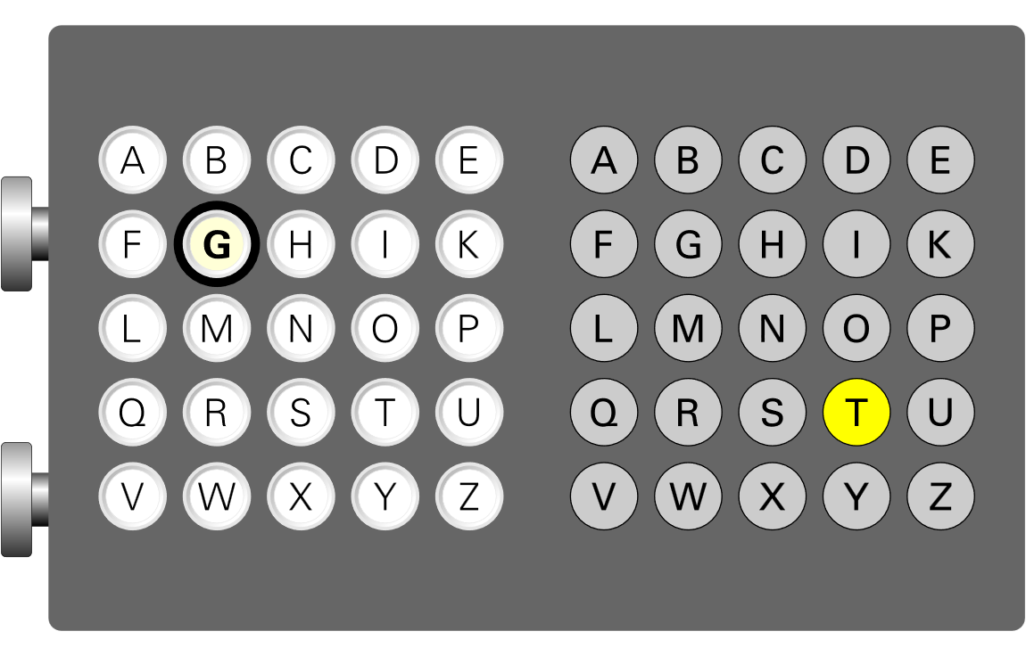
Слика 3.1.1.1. Потенцијални изглед првог прототипа Енигма машине [4]

У покушају да побољша безбедност шифровања, Шербијус је исте године развио нови модел са два ротора, који је омогућавао 625 различитих конфигурација. Иако је то представљало напредак у односу на једнороторску машину са свега 25 могућих комбинација, Шербијус је схватио да је потребан већи број ротора како би се постигла озбиљна криптографска сигурност. Експериментисао је и са већим бројем ротора, међутим, сусретао се са великим проблемима везаним за контакте између њих. Развој машине наставио се са 3 или 4 ротора, што ће касније постати стандард. У табели 3.1.1.1. приказан је број могућих алфабета за 2, 7 или 12 различитих ротора.
Табела 3.1.1.1. Приказ могућих алфабета у зависности од броја ротора у машини [4]
БРОЈ РОТОРА | БРОЈ АЛФАБЕТА | НАУЧНИ ЗАПИС
2 | 625 | 25²
7 | 6 103 515 625 | 6.1 × 10⁹
12 | 59 604 644 775 390 625 | 5.96 × 10¹⁶

    - Комерцијални модели Енигме
Године 1919, Шербијус је започео развој новог пројекта у стилу писаће машине која је постала позната као „трговачка машина“ (нем. Die Handelsmaschine). Као и обична писаћа, она директно штампа излаз (шифровани текст) на папир. Од 1923. године, била је пласирана на тржиште. Први пут је описана у Шербијусовом техничком чланку из 1923. године и то је уједно било и прво појављивање имена Енигма. Колико је познато, ниједан примерак трговачке машине није сачуван.
Било је много проблема са писаћим Енигма машинама. Због тога се развој врло брзо усмерио само на машине са лампицама. Први модел представљен је 1924. године и звао се Енигма А. Унапређења су наредним годинама постала све учесталија. Уведен је рефлектор UKW (Umkehrwalze), који је мењао долазно слово и слао га назад у механизам са роторима. Такође, уведен је и стандардни немачки распоред тастатуре (QWERTZ…). Машина са овим унапређењима била је позната као Енигма Д или Модел 26, која је била основа за све будуће дизајне. Прве Енигма машина која се користила у војне сврхе била је Енигма К коју је користила швајцарска војска. [5]

    - Прилагођавање Енигме за војне потребе
Немачка војска константно је пратила Шербијусов рад, будући да јој је била потребна шифарска машина погодна за теренску употребу. У складу с тим, године 1926. започет је развој машине Енигма I. Базирана је на кућишту модела Енигма Д, имала је 3 ротора и фиксни рефлектор. Кључна иновација била је увођење прекидачке табле познате као Steckerbrett (енг. Plugboard). Она је знатно повећавала снагу шифре – подразумевала је двосмерни систем прикључака за једноставну супституцију слова.
Коначна верзија Енигме I са двосмерним системом прикључака, уведена је у употребу 1. јуна 1930. године. Plugboard је коришћен искључиво на војним машинама и није ни био доступан комерцијалним корисницима. Године 1932, немачка војска је преузела ексклузивна права на машину, након чега су све комерцијалне и међународне продаје морале бити одобрене од стране војске. Средином 1930-их, немачка војска почиње припреме за рат и наручује Енигму I у великим количинама за копнену и ваздушну војску. Специјалну машину Енигма Г, која је била мања верзија модела А28, користила је немачка обавештајна служба. За немачку морнарицу развијане су посебне машине, сличне Енигми I, познате као Енигма машине М серије – М1 (1934), М2 (1938), М3 (1940), М4 (1942). [5]
    - Разбијање Енигма машине
Уграђивањем Plugboard система, број могућих подешавања за шифровање драстично је порастао. Генерално мишљење било је да се војна Енигма машина не може разбити, за разлику од комерцијалне. Немачки шпијун Ханс-Тило Шмит продао је информације о Енигми француској тајној служби. Французи су убрзо те информације проследили Пољацима. Године 1932. пољски шифарски биро успео је да анализира и пробије Енигмине поруке. Почетком Другог светског рата Немци мењају конфигурације својих машина, па рад Пољака није могао да пробије нове шифре.
Након избијања Другог светског рата, Британци почињу са разбијањем Енигме. Током 1939. године одржан је већи број састанака између Пољака, Француза и Британаца, где откривају своје тајне у циљу заједничког дешифровања Енигма машине. У августу 1939. основан је Блечли парк – центар британске службе за дешифровање. Кључну улогу у дешифровању имао је Алан Тјуринг (1912 – 1954), који је осмислио механизам нагађања делова изворног текста као алат за дешифровање. У раној фази рата, Британци су успевали да дешифрују велики број порука копнене и ваздушне војске, међутим, поруке морнарице биле су и даље нерешиве за криптографе. Разлог томе били су додатни ротори (VI, VII, VIII) чије ожичење није било познато. Иако су временом успели да дешифрују и поруке морнарице, систем шифровања врло брзо је замењен. Уведен је четврти ротор, који је свео рад Блечли парка на минимум.
Енигма машина је од комерцијалне машине постала кључни алат немачке војске. Великим напорима и вишегодишњим радом, Енигма је разбијена, што је имало огроман утицај на ток рата. Историчари тврде да је дешифровање Енигме скратило рат за око две године и спасило милионе живота. [6]
  - Принцип рада Енигма машине
Основни принцип шифровања Енигма машине лежи у знаковној супституцији. Енигма је електромеханичка машина у којој електрични сигнал пролази кроз жице и различите механичке делове. Потребно је објаснити проток струје од тастатуре, кроз роторе, па све до панела са лампицама. Затим је потребно објаснити механизам ротора и конфигурацију Plugboard система, а на крају упоредити различите моделе Енигма машине и истаћи предности и мане оваквог механизма.
    - Струјно коло
Проток електричне струје исти је у свакој верзији Енигма машине, без обзира на конкретну конфигурацију. На слици 3.2.1.1. приказано је шест од укупно двадесет шест контактних тачака на ротору. Дијаграм такође илуструје струјно коло и смер кретања струје кроз појединачне компоненте.
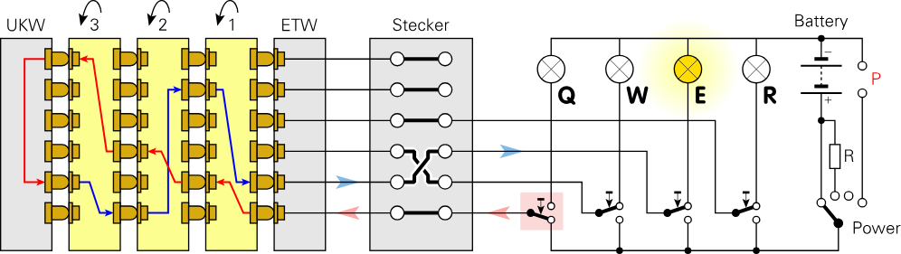
Слика 3.2.1. Поједностављени приказ струјног кола Енигма I машине [7]
Слова се мешају помоћу покретних ротора (на слици означени бројевима од 1 до 3), који имају 26 контаката са обе стране. Сваки контакт са једне стране ротора повезан је са одређеним контактом суседне компоненте. Сваким притиском тастера на тастатури, десни ротор (број 1) помери се за један корак, па се целокупно мапирање унутар механизма промени. Струјно коло се потом затвара и струја почиње да тече. Диск на који су повезане жице тастера назива се ETW (Entrittswalze, енг. Stator). Начин на који су тастери повезани са ETW зависи од модела Енигме.
Са статичког диска, струја улази у десни ротор, пролази кроз његово ожичење и повезује се на контакт суседног ротора. Затим струја пролази и кроз остале роторе док се не дође до рефлектора (UKW). Рефлектор враћа струју, која пролази кроз роторе у супротном смеру и стиже до статичког диска. Он је усмерава ка панелу са лампицама и тада почиње да светли лампица одговарајућег слова. Енигма мора имати идентичну почетну конфигурацију за шифровање и дешифровање једне поруке, како би радила како треба. У конфигурацију спадају: редослед ротора (Walzenlage), почетна позиција сваког ротора (Grundstellung), почетна позиција прстена који помера жице независно од абецеде ротора (Ringstellung) и конфигурација прикључне табле (Steckerbrett). Grundstellung се мењао на свака 24 часа, па се због тога називао и дневни кључ. [7]

    - Ротори
Сваки ротор имао је своју ознаку у виду римског броја и јединствену конфигурацију. На слици 3.2.2.1. приказан је изглед унутрашњости ротора. Кључне компоненте су унутрашње ожичење и прстен са угравираним позицијама.
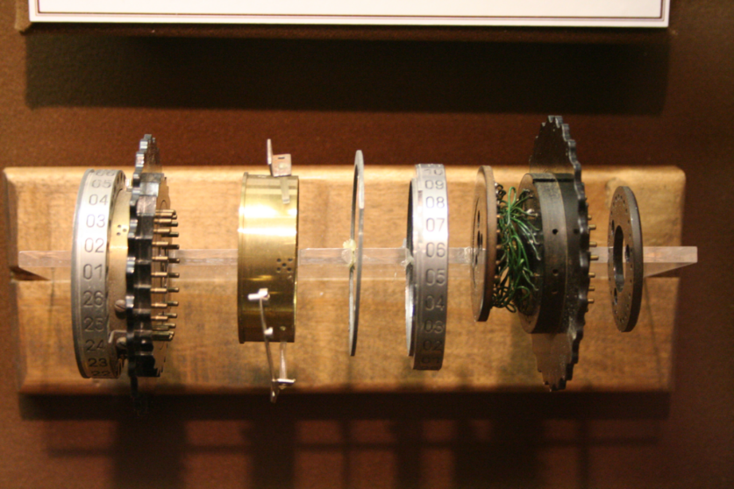
Слика 3.2.2.1. „Распакован“ ротор Енигма машине [8]
Као што је већ речено, притисак тастера иницира померање десног ротора, активирањем прекидача који се налази испод тастера. Посматрано са стране улаза и статичког диска, ротор се при сваком кораку помера у смеру супротном од кретања казаљке на сату. Већина машина користила је полуге и зарезе (Notch) за померање – када се достигне позиција зареза, полуга се активира, па ће при следећем притиску тастера полуга померити и леви суседни ротор. Занимљивост код оваквог система померања јесте нуспојава дуплог помераја: Ако се деси ситуација да су и десни и средњи ротор спремни да покрену своју полугу, при следећем притиску тастера биће померени сви ротори, укључујући и леви. Када се поново притисне тастер, средњи ротор ће се поново ротирати, услед механичке аномалије. Овим се смањује криптографски период система. Машине које су користиле зупчанике уместо полуга и зареза нису имале овај проблем. Још једна предност ових машина била је могућност да се ротор врати уназад помоћу ручне летве, што је олакшавало рад у случају грешке. [7]
    - Прикључна табла
Прикључна табла била је неизоставан део свих војних Енигма машина и налазила се на њеној предњој страни. Прикључци су били каблови, чије су се обе стране уметале у таблу. Тако су се креирали парови слова који се замењују. Прикључна табла се у процесу шифровања налазила између тастатуре и ETW. То је значило да ће се процес замене прикључцима одвијати на самом почетку и на самом крају итерације – након притиска тастера, карактер се прво мења кроз прикључну таблу, затим пролази кроз ETW, све роторе и рефлектор, а потом обрнутим редоследом назад до прикључне табле и напокон на таблу са лампицама.
Максималан број каблова који се могао искористити је 13, међутим, Немци су најчешће користили 6 или 10. Број различитих комбинација драстично се мењао променом броја коришћених каблова, а најбоља сигурност била би обезбеђена коришћењем 11 каблова.
    - Рефлектор (UKW)
Рефлектор је најједноставнија компонента машине. Састоји се од 13 жица које повезују слова. Када струја дође у рефлектор кроз контакт који представља улазно слово, он прослеђује струју преко другог контакта који представља шифровано слово. Кључна функционалност рефлектора јесте креирање симетричне машине. Због тога, процеси шифровања и дешифровања одвијају се на исти начин. Иако веома добра особина, она ствара једну од највећих слабости Енигма машине - како се струја шаље различитим путем уназад, слово никада не може бити пресликано само у себе. Ову чињеницу открио је и Алан Тјуринг, што је у многоме олакшало његово разбијање ове машине.
    - Различитости и слабости Енигма машина
Коришћењем различитих метода комбинаторике и узимања претпоставки о разумном коришћењу Енигма машине, долази се до закључка да је било могуће конфигурисати 2⁷⁶ различитих комбинација на једној Енигма машини са три ротора. Ипак, многа ограничења – што процедурална, што механичка – смањивала су број могућих конфигурација.
Разлике у верзијама Енигме биле су везане за следеће елементе:
- Постојање прикључне табле, као и број коришћених каблова приликом њене употребе
- Мапирање диска ETW – нису сви дискови били мапирани по абецеди
- Број коришћених ротора (3 или 4), број доступних ротора за коришћење, као и број зареза на самим роторима
- Ожичење рефлектора
- Произвођач
- Дизајн и особине механичких компоненти, које су могле, али нису морале, утицати на сам рад машине.
Иако је постојао велики број различитих Енигма машина, све су имале сличне слабости. Главна и већ поменута слабост је немогућност шифровања слова у себе само. Такође, ротор је имао правилно померање, које су криптографи могли анализирати. Већина ротора имала је и проблем са аномалијом дуплог помераја. Додавањем већег броја зареза, правилност шифровања је нарушена, али је употребом нпр. 2 зареза период шифре ефективно преполовљен. Када би се додавао 4. ротор, он се у реалној употреби никада не би ни померио, па је тако само представљао избор од 26 различита рефлектора.
Енигма машина је, по свему судећи, била напредан криптографски уређај за своје време. Ипак, убрзани развој технологије након Другог светског рата превазишао је њене принципе уводећи напредније алгоритме и софистицираније безбедносне системе. Упркос томе, Енигма машина остаје један од најбитнијих изума у области криптографије. Данас има незаменљиво место у образовању, као идеалан спој механике, електротехнике и криптографије. [7]
Разумевање принципа рада и слабости машине било је кључно за успешну анализу проблема, а затим и имплементацију софтверског симулатора Енигма машине. У наредним поглављима биће приказано на који је начин, коришћењем савремених алата, креиран симулатор. Акценат је на верној репликацији логике оригиналне машине, како би се постигла максимална реалистичност симулације.
- Коришћени алати и развојно окружење
Како за Енигма машину није потребна савремена брзина извршавања програма, одабир програмског језика није од пресудног значаја за израду симулатора. Због тога је искоришћен програмски језик Python – модеран, једноставне синтаксе и богат библиотекама. У наставку поглавља су описани сви кључни алати и технологије које су коришћене током израде симулатора.
  - Програмски језик Python
Python је веома популаран програмски језик опште намене. Постао је познат по брзини програмирања и лакоћи учења. Често га користе и људи других професија који се на свом послу служе програмирањем у различитим областима. Python је бесплатан за употребу. У оквиру реализације овог пројекта, коришћена је верзија 3.13.0. [9]
За програмски језик Python развијен је велики број стандардних модула који омогућавају ефикасан рад у многим областима. Постоје разни модули за креирање графичког корисничког интерфејса, везу ка релационим базама података, регуларне изразе, итд. Библиотеке у програмском језику Python инсталирају се командом:
pip install ime_biblioteke
Ова команда извршава се у терминалу (командној линији), и преузима одговарајући пакет са званичног PyPI репозиторијума. [10]
Тип податка у овом програмском језику није везан за променљиву, већ за вредност коју она садржи. Током извршавања програма, променљивој се може доделити вредност било ког типа. Подаци су представљени објектима, који садрже тип и вредност. На основу променљивости типа, објекти се деле на непроменљиве и променљиве. Главни типови објеката програмског језика Python који су од значаја за израду симулатора су цели бројеви, ниске, низови, листе, речници, функције и методе.
У оквиру овог пројекта, Python је омогућио следеће:
- Једноставно моделовање сложених механичких компоненти као што су ротори и рефлектори путем објектно оријентисаног програмирања (ООП)
- Мапирање и логичку обраду унутар симулације помоћу рада са листама, речницима и низовима
- Лаку имплементацију алгоритама за шифровање и дешифровање
- Интеграцију са графичким корисничким интерфејсом

  - Развојно окружење PyCharm
За развој симулатора коришћено је интегрисано развојно окружење (IDE - Integrated Development Environment) PyCharm Professional 2023.3. PyCharm је један од водећих алата за рад са Python језиком, који пружа бројне погодности. Неке од њих су аутоматско довршавање кода, инспекција синтаксе и интеграција са системима за контролу верзија. Окружење је допринело ефикасности и организованости рада током израде симулатора. [11]
  - Контрола верзија – Git
За управљање изворним кодом и контролу верзија пројекта коришћен је Git (верзија 2.45.0.windows.1), у комбинацији са GitHub репозиторијумом, Git је омогућио: [12]
- Евиденцију свих измена над пројектом током развоја
- Лако враћање на претходне стабилне верзије
- Одвајање развојних грана ради тестирања нових функција
- Чување резервних копија на удаљеном серверу
  - Библиотека CustomTkinter
За развој графичког корисничког интерфејса (GUI – Graphic User Interface) симулатора коришћена је библиотека CustomTkinter. Ова библиотека представља надограђену верзију стандардне библиотеке Tkinter. У овом пројекту коришћена је верзија CustomTkinter 5.2.2.
Tkinter има ограничене могућности визуелног дизајна, па самим тим и пружа застарео изглед. Насупрот томе, CustomTkinter пружа савремен и естетски пријатан кориснички интерфејс са подршком за теме и прилагођене стилове. Нпр. ова библиотека поштује сада већ стандард модерних апликација – развој тамних и светлих тема.
CustomTkinter нуди:
- Модернији изглед
- Подршку за теме – могуће је мењати изглед целог интерфејса променом теме
- Једноставност коришћења – дизајнирана је да задржи једноставност Tkinter библиотеке, док истовремено омогућава напредније могућности
- Могућност лаког прилагођавања боја, облика и фонтова
Ова библиотека, због својих карактеристика, представља одличан избор за израду десктоп апликације. Омогућава једноставан и пријатан рад са апликацијом, а уједно лак процес дизајна и имплементације GUI компоненти. [13]
Основни GUI елементи које библиотека пружа укључују:
- CTk – главни прозор апликације
- CTkButton – модернизовано дугме
- CTkLabel – текстуална ознака
- CTkEntry, CTkTextBox – поља за унос текста
- CTkFrame, CTkOptionMenu, …
Реализација комплетног GUI симулатора захтевала је рад са више оквира ради приказа свих компоненти Енигма машине (тастатура, табла са прикључцима, табла са лампицама, роторски механизам). Такође, било је потребно и визуелно приказати процес шифровања. Библиотека CustomTkinter омогућила је веродостојан приказ Енигма компоненти, али је и одржала модеран изглед. Конкретна примена компоненти биће објашњена у шестом поглављу.
  - Библиотека PyInstaller
За финалну обраду пројекта искоришћена је библиотека PyInstaller. Овај алат омогућава конверзију Python датотека у самосталне извршне датотеке које се могу покретати на Windows оперативним системима без потребе за инсталацијом Python окружења. Конкретно, направљена је датотека PythonSimulator.exe, која покреће целокупан симулатор Енигма машине. Ова библиотека омогућава лакшу дистрибуцију и тестирање софтвера ван развојног окружења. Поред тога, коришћење извршне датотеке представља природнији начин покретања апликација, прилагођен свим корисницима. [14]
Одабир и примена ових алата и технологија у великој мери су олакшали развој симулатора Енигма машине. Сваки алат је изабран у складу са различитим захтевима пројекта, што је на крају допринело развоју функционалне и прегледне апликације. Такође, овакав избор технологија допринео је ефикасности процеса развоја и омогућио флексибилност за будућа унапређења.
- Софтверска имплементација механизма Енигма машине
Користећи алате наведене у претходном поглављу, креиран је софтверски симулатор Енигма машине. Симулатор је подељен на две целине:
- Имплементација механизма Енигма машине
- Конструкција графичког корисничког интерфејса
За лакше одржавање пројекта, структуриран је тако да се одвоје компоненте везане за логику механизма и за изглед симулатора. Најважнији директоријуми су backend и front. Садржај backend директоријума ће детаљно бити описан у наставку поглавља. На слици 5.1. дат је поједностављен класни дијаграм целог симулатора, ради једноставнијег разумевања структуре пројекта.
Датотеке које ће бити обрађене су:
- utils.py
- rotor.py и reflector.py
- plugboard.py
- enigma_machine.py

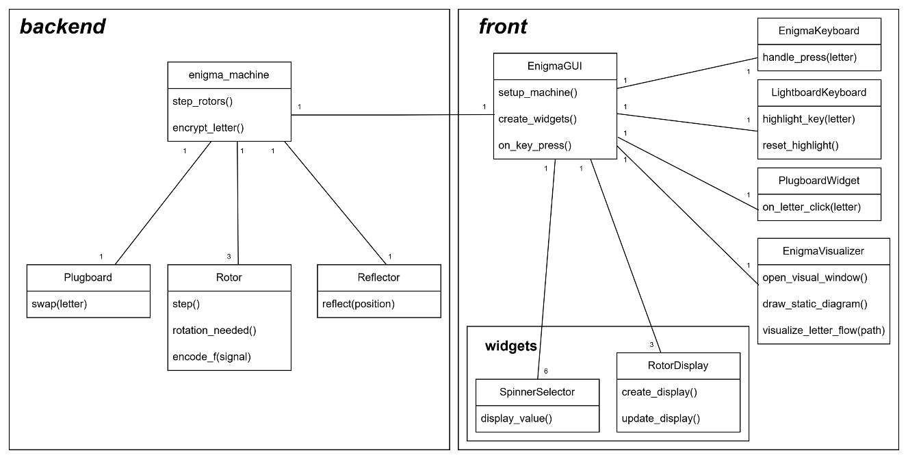
Слика 5.1. Поједностављени класни дијаграм симулатора
  - Датотека utils.py
Датотека utils.py садржи помоћне функције и константе које се користе у осталим деловима пројекта. Служи за лакши рад и прегледнији код. Такође, помоћу ове датотеке, поштују се важне програмерске парадигме, као што је нпр. избегавање „магичних бројева“.
Кључне компоненте датотеке су:
- Константе – дефинисане су важне фиксне вредности које се користе у логикама унутар других делова програма као што су: алфабет који се користи за шифровање (ALPHABET), распоред слова на тастатури Енигма машине (KEYBOARD_LAYOUT), конфигурације коришћених ротора и рефлектора, итд.
- Помоћне функције – помажу у конверзији слова у њихов редни број у абецеди и обрнуто (itol, ltoi), као и у ограничавању дужине шифроване поруке.
  - Класе Rotor и Reflector
Датотека rotor.py дефинише класу Rotor која представља механички диск са унутрашњим ожичењем од 26 слова или једноставно ротор. Инстанца класе се креира прослеђивањем ожичења (за мапирање отвореног текста), конфигурисаних зареза (notch), почетне позиције (подразумевано карактер „А“) и конфигурацију унутрашњег прстена (Ringstellung).
Класа Rotor има неколико кључних метода које симулирају рад ротора. Постоје две тривијалне методе које иницирају кружно померање ротора унапред или уназад(step и undo_step). Метода за враћање корака уназад имплементирана је ради демонстрације рада напреднијих модела машина које нису имале класичан механизам зареза и полуга, већ су користиле зупчанике. Имплементирана је метода rotation_needed која проверава да ли је потребно ротирати и суседни леви ротор – уколико је тренутна позиција уједно и зарез.
Роторско шифровање је имплементирано кроз две методе – једну за шифровање од тастатуре ка рефлектору, а другу за шифровање од рефлектора ка табли са лампицама. Метода encode_f је задужена за процес који иде ка рефлектору. Унети текст се прво помера на основу тренутне позиције и Ringstellung конфигурације, затим се мапира преко ожичења и враћа се вредност шифрованог карактера. Супротан смер контролише encode_b. Кључно питање у проласку кроз ротор у супротном смеру јесте како се мапира карактер. Ожичење наравно не сме бити исто, већ супротно. Нпр. ако се слово „А“ мапирало у „Е“, а „Е“ у „М“ унапред, у другом смеру „Е“ не би смело да се мапира у „М“ већ у „А“. Због тога је неопходно било направити и супротно ожичење које се користило за другу методу. Остатак процеса је исти као и за прву методу. Конструктор класе дат је у наставку, где се види и иницијализација инверзног ожичења.
def __init__(self, wiring: str, notch: str, position: str = 'A', ring_setting: int = 0):
self.wiring = wiring
self.notch = notch
self.position = ltoi(position)
self.ring_setting = ring_setting % ALPHABET_NUM

self.inverse = [''] * ALPHABET_NUM
for i, c in enumerate(wiring):
self.inverse[ord(c) - ORD_A] = chr(i + ORD_A)
self.inverse = ''.join(self.inverse)
Листинг 1 – Конструктор класе Rotor
Иако врло скромна, класа Rotor је основни градивни блок за симулацију рада Енигма машине. Омогућава проток слова кроз ротор у оба правца, ротацију и активацију следећег ротора у низу. Како је ротор кључна компонента оригиналне машине, тако је и ова класа најважнија за имплементацију механизма симулатора.
Датотеку и класу у којој је описан рефлектор Енигма машине није потребно посебно описивати. Имплементација класе Reflector врло је једноставна и садржи само једну методу. Конструктору се прослеђује ожичење рефлектора, које се користи у методи reflect. Она врши стандардну супституцију и неопходна је за остваривање симетричности шифре.
  - Класа Plugboard
Класа Plugboard дефинисана у датотеци plugboard.py и представља још једну једноставну, али неопходну компоненту за функционисање целокупног симулатора. Састоји се из конструктора и једне методе. Описује прикључну таблу војних Енигма машина.
Класа има само једно поље, које се зове mapping и представља речник свих мапирања из слова у слово имитирајући прикључну таблу и каблове. Да би се оно иницијализовало потребно је извршити одређени број провера. Конструктору се прослеђује листа парова, који представљају конекције између слова. Листа парова може бити и празна. Уколико листа није празна, неопходно је проверити да ли су елементи пара исто слово, као и да ли је неко слово већ у одређеној конекцији. Након ових провера, у поље се убацују две вредности – мапирање из првог слова у друго и обрнуто. Метода swap прима параметар који представља слово и враћа мапирано слово уколико постоји мапирање, a у супротном враћа оригинални параметар.
Једноставност претходно наведених класа доказује колико је технологија напредовала у претходних 100 година. Изуми, за чију креацију су биле потребне године, данас се сматрају тривијалном логиком. Међутим, технологија доноси и један велики проблем, а то је чињеница да механизми одбране као што је Енигма нису ни близу довољни за одбрану од модерних претњи.
  - Класа EnigmaMachine
Датотека enigma_machine.py дефинише класу EnigmaMachine која симулира рад праве Енигма машине. Све претходно наведене класе су на правилан начин искоришћене како би се постигао жељени резултат.
Конструктор класе прима инстанце класа Reflector и Plugboard, као и листу од три инстанце класе Rotor. За потребе овог рада симулирана је само Енигма машина са 3 ротора, па је немогуће инстанцирати напредније моделе са 4 ротора.
Метода step_rotors имплементира механизам заједничке ротације ротора. Користи методе rotation_needed и step из класе Rotor. Прво се проверава да ли је средњи ротор дошао до свог зареза и уколико јесте, померају се и леви и средњи ротор. На тај начин се симулира и аномалија дуплог помераја коју је имао највећи број машина. Затим се проверава десни ротор, и уколико је потребно, активира ротацију средњег ротора. На крају, увек се позива метода step десног ротора, јер се он ротира приликом сваког притиска тастера. Зато се метода step_rotors позива једном у току дешифровања једног карактера.
Кључна метода класе назива се encrypt_letter и као што јој и име каже, она проводи једно слово кроз цео процес шифровања/дешифровања. Процес је праволинијски – прво се провери да ли је параметар који представља слово заиста слово или не, а затим се позивају одговарајуће методе. Слово се увек на почетку конвертује у велико слово, јер Енигма машина није разликовала мала слова од великих. Након тога, позива се метода step_rotors којом се означава почетак шифровања, а потом и метода прикључне табле swap. Наставак подразумева узастопни позив методе encode_f десног, средњег и левог ротора. Потом се долази до рефлектора (позива се метода reflect) и назад се пролази у обрнутом редоследу кроз роторе (метода encode_b), и коначно, понавља се метода на прикључној табли. Метода враћа шифровано слово, а уз то и низ path, који представља све облике кроз које је прошло слово док није дошло до финалног облика. Ова повратна вредност користи се за визуелизацију процеса шифровања. Код ове методе дат је у прилогу А.1.
Креирана је и метода encrypt_text. Употребљава се искључиво за потребе тестирања имплементираних класа у одвојеној датотеци testovi.py. Тестови подразумевају проверу механизма ротирања ротора, шифровања и дешифровања једног слова, а тако и смисленог текста. Успешно тестирани сви механизми били су индикатор да је могуће почети са конструкцијом GUI система и његових функционалности.
Софтверска имплементација механизма представља успешно реконструисану логичку структуру Енигма машине. Иако је сам механизам једноставан, показало се да је потребно пажљиво моделирање компоненти, како би имитација била веродостојна. Подела на модуларне класе омогућила је прегледну, одрживу и лако прошириву структуру пројекта. Овим поглављем завршена је анализа механичке логике шифровања, док ће у наредном бити представљен графички интерфејс, који симулатору даје облик стандардне апликације.
- Графички кориснички интерфејс симулатора
Графички кориснички интерфејс (у наставку само GUI) је важан елемент свих модерних апликација. Без њега, овај симулатор практично није употребљив. GUI омогућава коришћење симулатора на интуитиван и интерактиван начин. То у великој мери утиче на квалитет рада и сатисфакцију корисника током употребе.
GUI је конструисан у директоријуму front почетног пројекта и подељен је на следеће датотеке:
- gui.py – садржи главну класу која покреће цео програм
- widgets.py – дефинише помоћне компоненте неопходне за потпуну функционалност
- visualizer.py – дефинише прозор који приказује проток шифрованог слова кроз машину
- plugboard_widget.py – садржи конструкцију табле са прикључцима
- lightboard_keyboard.py – дефинише таблу са лампицама
- enigma_keyboard.py – конструише интегрисану тастатуру
Свака датотека користи елементе дефинисане у utils.py, и целокупан код је писан користећи библиотеку CustomTkinter. Главни прозор симулатора подељен је на 5 оквира у којима се налазе компоненте GUI система, чија је организација приказана на слици 5.1:
- Конфигурација ротора и рефлектора/визуализација протока
- Приказ ротора машине и табла са лампицама
- Табла са прикључцима
- Интегрисана тастатура
- Прозор за приказ шифрованог и дешифрованог текста, као и претходно шифрованих секвенци.
  - Помоћне компоненте
За реализацију претходно наведених прозора, биле су потребне и помоћне компоненте, које нису део библиотеке CTK (CustomTkinter). То су класе RotorDisplay и SpinnerSelector дефинисане у датотеци widgets.py.
    - SpinnerSelector
Ова класа представља прилагодљиви елемент за избор вредности путем дугмади. Наслеђује класу CtkFrame из CTK, и омогућава кориснику да бира између слова или бројева у зависности од изабраног режима.
Постоје два режима рада, number и letter, који показују бројеве 0-25, односно слова енглеске абецеде A-Z. Омогућено је циклично кретање вредности. Сам интерфејс се састоји од три елемента: дугме за повећање (+), дугме за смањење (-) и ознака која приказује тренутну вредност. Класа садржи методе за мењање вредности у складу са режимом, за форматирање вредности за приказ, као и две методе за дохватање и постављање вредности.
Класа се користи у GUI систему за конфигурацију ротора, тачније његове почетне позиције и Ringstellung компоненте. Омогућава једноставан и интуитиван унос, а такође веома личи на начин конфигурације праве Енигма машине.
    - RotorDisplay
Класа RotorDisplay служи за приказ стања ротора Енигма машине. Повезана је са објектом ротора (класа Rotor) ради динамичког приказа његовог тренутног стања.
Централни део приказа састоји се од пет редова који представљају тренутну позицију ротора и њене суседе (два слова изнад и два испод). Тренутна позиција приказана је подебљаним и увећаним словом. Класа садржи поље rotor_object помоћу којег је синхронизована са одговарајућим ротором машине. Notch позиција је приказана светлоплавом бојом, како би се јасно назначило када је ротор близу активације ротирања следећег ротора. Интерфејс садржи и дугме Nazad, чијим се притиском ротор окреће за једно место уназад.
Имплементирана је метода create_display, која креира горе описани интерфејс, а такође и метода update_display за ажурирање текста и боје у складу са новом позицијом. Метода rotate_backward се активира притиском на дугме Nazad и што је важно, не ажурира само приказ ротора, већ окреће и ротор објекат унутар инстанциране машине.
Компонента је важан визуелни детаљ. Нема архаични дизајн као права Енигма машина, али веродостојно приказује механизам рада ротора. Значајно доприносу разумевању рада ротора.
  - Параметри креирања Енигма машине
Да би се креирала инстанца машине (класа EnigmaMachine), потребно је првенствено дефинисати конфигурацију машине. За то је резервисан посебан оквир симулатора приказан на слици 6.2.1.
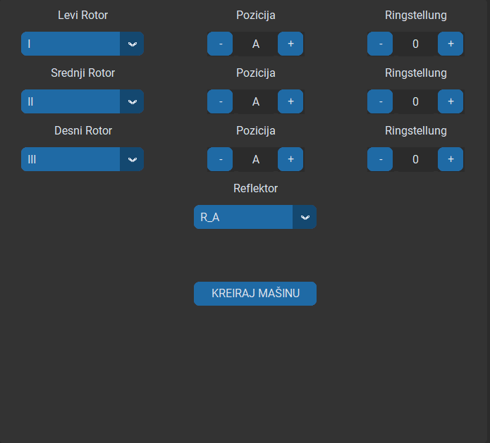
Слика 6.2.1. Приказ оквира за параметризацију Енигма машине
У оквиру је могуће за сваку позицију ротора изабрати један од 8 различитих ротора који су коришћени на ратним машинама. За сваки изабран ротор, могуће је одабрати почетну позицију ротора и Ringstellung конфигурацију, То је омогућено користећи класу SpinnerSelector. Наравно, постоји и опција за бирање рефлектора, а на располагању су три модела А, B и C. Одабир ових компоненти врши се помоћу падајућег менија, у CTK библиотеци означеног као CtkOptionMenu. Notch позиција се не бира, већ је аутоматски одабрана избором ротора.
У овом оквиру постоји и дугме KREIRAJ MAŠINU, а кликом на њега инстанцира се машина и процес шифровање може да се започне.
  - Визуелизатори процеса шифровања
Како би кроз симулатор могао да се прегледа процес дешифровања, уведена су два оквира. Том одлуком, симулатор је постао занимљивији и демонстративнији. То су оквир за приказ ротора и табле са лампицама и оквир за приказ процеса шифровања једног слова.
Дугме KREIRAJ MAŠINU, осим што инстанцира класу Енигма машине, он модификује централни оквир симулатора. Централни оквир је иницијално празан, а затим кликом овог дугмета у њему се приказују ротори у облику описаног у 6.1.2. RotorDisplay, један до другог. Испод њих се налази и табла са лампицама. Изглед централног оквира приказан је на слици 6.3.1. где се види и рад („светљење“) лампице.
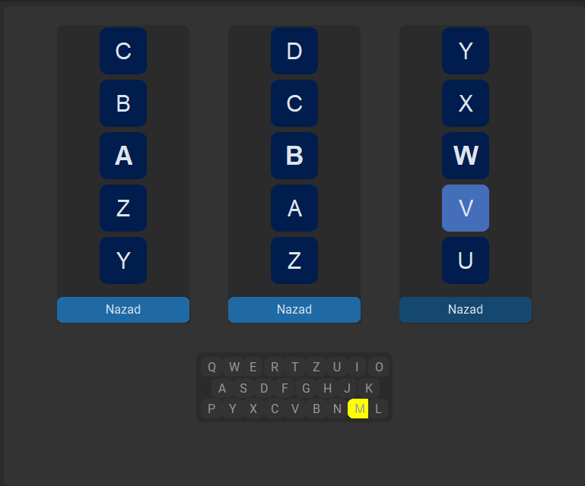
Слика 6.3.1. Приказ оквира са роторима и таблом са лампицама

Табла са лампицама је инстанцирана класом LightboardKeyboard, која је дефинисана у датотеци lightboard_keyboard.py. Њен интерфејс је облика тастатуре и има могућност осветљења притиснутог тастера помоћу метода датих у наставку. Метода highlight_key дохвата дугме које је притиснуто и мења му боју на табли са лампицама, док друга метода враћа таблу у почетни положај:
def highlight_key(self, letter):
self.reset_highlight()
btn = self.buttons.get(letter.upper())
if btn:
btn.configure(fg_color="yellow", text_color="black")
self.after(500, self.reset_highlight)

def reset_highlight(self):
for btn in self.buttons.values():
btn.configure(fg_color="gray20", text_color="white")
Листинг 2 – Кључне методе класе LightboardKeyboard
Класа EnigmaVisualizer (visualizer.py) представља компоненту која омогућава визуелизацију тока сигнала кроз компоненте Енигма машине. Не утиче на процес шифровања, већ служи као помоћни оквир за боље разумевање логике рада Енигме.
Овај прозор је иницијално сакривен, али се може открити уколико је инстанцирана машина. Дијаграм у прозору приказује све роторе, рефлектор и таблу са прикључцима. Креиран је помоћу CTK класе CТkCanvas и његов изглед приказан је на слици 6.3.2.
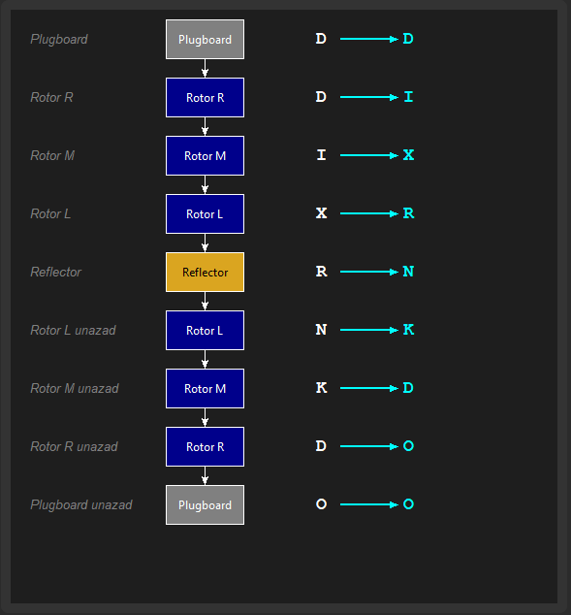
Слика 6.3.2. Оквир који приказује ток шифровања
  - Оквир прикључне табле
Класом PlugboardWidget направљена је имитација прикључне табеле Енигма машине. Дозвољено је максимално 10 конекција, онолико колико је Вермахт највише и користио.
За свих десет конекција, дефинисано је 10 различитих боја, како би се парови визуелно разликовали у оквиру интерфејса. Конекције се остварују кликом миша на једно, па затим на друго слово. Могуће је обрисати последњу направљену конекцију кликом на дугме Undo и обрисати све конекције кликом на дугме Obriši sve.
Функционалности табле остварене уз помоћ поља letter_buttons, plugboard_connections и pair_map_color. Оне редом представљају низ свих дугмића који представљају слова, скуп свих остварених конекција и мапирање пара у одређену боју. Онемогућена је конекција слова са самим собом користећи поље selected_letter. Једноставним програмским кодом долази се до следећег ефекта: Уколико selected_letter не показује ни на једно слово, следећи притисак на слово из letter_buttons, поставиће то слово као вредност поља selected_letter. Уколико поменуто поље садржи вредност неког слова, следећи притисак на неко дугме има три могућа исхода:
- Уколико је притиснуто слово на које показује selected_letter, брише се вредност из поља, па се поново креће са стварањем конекције
- Уколико је притиснуто слово које већ има конекцију, акција се игнорише
- Уколико је притиснуто слово које нема конекцију, креира се пар са selected_letter, додаје се у plugboard_connections и додељује му се боја
Метода која извршава ову функционалност, дата је у прилогу А.2.
Изглед прикључне табле дат је на слици 6.4.1. Као што се и на слици види, направљене су четири конекције и они су додатно написани у оквиру табле. Поље selected_letter показује на карактер „B“ и још увек нема свој пар.
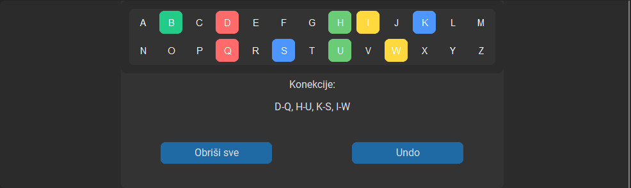
Слика 6.4.1. Изглед прикључне табле у оквиру симулатора
  - Упис и испис текста
Упис текста може се вршити и преко стандардног улаза и преко тастатуре интегрисане у симулатор. Интегрисана тастатура је инстанца класе EnigmaKeyboard дефинисана у датотеци enigma_keyboard.py. Тастатура је у комуникацији са свим осталим оквирима симулатора.
Приликом инстанцирања, класа прима параметар on_key_press који представља функцију која се активира притиском на дугме тастатуре. Интеракција тастатуре са осталим деловима симулатора биће објашњена у седмом поглављу. Она има исти дизајн као и табла са лампицама баш због тога што клик дугмета на тастатури активира и „пали“ одговарајућу лампицу на табли. Тастатура је приказана на слици 6.5.1. На слици се види и дугме Prikaži tok чија ће функционалност бити описана у наставку рада.
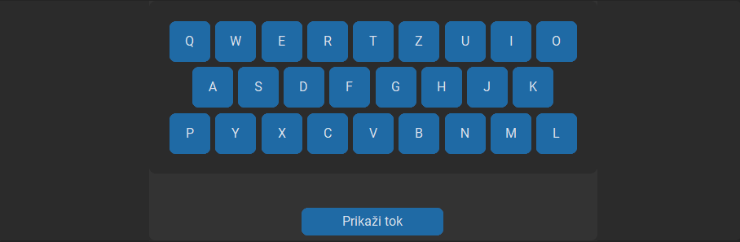
Слика 6.5.1. Интегрисана тастатура
За приказ текста који се шифрује и дешифрује, резервисан је посебан оквир. Током уписа слова, у овом оквиру се испод лабеле Poruka: исписује тренутно унет текст. Испод лабеле Šifrovana poruka: исписује се шифрована верзија унетог текста. У оквиру се такође налази и један текстуални прозор у ком је онемогућено писање. Он служи искључиво за чување претходно шифрованих порука, како тај текст не би морао да се памти, или уписује на место ван самог симулатора. Енигма машина није имала никакву меморију, нити механизам за чување порука. Она је служила искључиво за шифровање, а поруке су се слале у различитим облицима (текст на папиру, Морзеов код). Овај оквир служи само за демонстрацију рада симулатора. Испод текстуалног прозора налазе се три дугмета – Obriši sve, Obriši и Dodaj poruku. Њихове функционалности су редом: Брисање сваког текста и испод лабела и у прозору за чување текста; Брисање само тренутно исписаног и тренутно шифрованог текста; Додавање шифроване поруке у текстуални прозор. Имплементација овог оквира написана је у датотеци gui.py, која представља главну компоненту која спаја све претходно наведене.
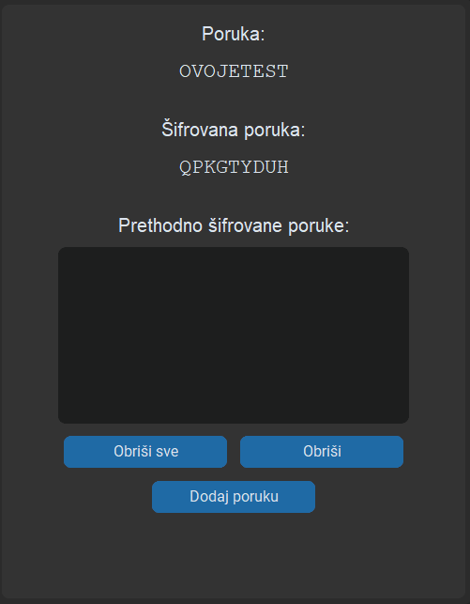
Слика 6.5.2. Оквир за приказ текста
  - Главни прозор и коришћење система
Већ поменута датотека gui.py, не врши само спајање компоненти, већ дефинише битне атрибуте симулатора неопходних за рад. У наставку ће детаљно бити описана ова датотека како би се описао распоред компоненти интерфејса. То је неопходно за касније разумевање свих функционалности симулатора.
    - Креирање GUI система
Класа која покреће цео програм назива се EnigmaGUI. Библиотека CTK за иницијализацију главног прозора користи функцију CTk(). Поље root представља главни прозор апликације и иницијализује се овом функцијом. Апликацију је предвиђено користити у максимизованом прозору, што је омогућено мењањем стања root поља на zoomed. Након иницијализације главног прозора, позива се метода класе create_widgets која распоређује све компоненте у редове и колоне главног прозора.
Оквир за параметризацију заузима горњи леви угао прозора, а оквир за роторе и таблу са лампицама налази се десно од њега. У истом реду, након ова два оквира, налази се оквир за испис текста. У доњем реду налазе се два оквира, са леве стране прикључна табла, а са десне тастатура. У наставку дат је пример како се оквир за параметризацију смешта у главни прозор:
self.param_frame = ctk.CTkFrame(main_frame)
self.param_frame.grid(row=0, column=0, sticky="nsew", padx=5, pady=5)
self.param_frame.grid_columnconfigure(0, weight=1)
self.param_frame.grid_columnconfigure(1, weight=0)
self.param_frame.grid_columnconfigure(2, weight=1)
Листинг 3 – Смештање оквира за параметризацију у главни прозор
Прва линија кода поставља родитељски оквир. Другом линијом се описује позиција оквира (први ред и прва колона), начин на који оквир користи своју позицију, односно ћелију („лепи“ се за све ивице своје позиције) и дефинише се размак од осталих ћелија. Наредне три линије служе за распоред елемената у оквиру саме ћелије. Атрибут weight поставља приоритете приликом промене величине ћелије. Оваквом конфигурацијом, колона 1 ће остати увек исте величине, док ће се колоне 0 и 2 ширити и сужавати по потреби. Ово доприноси симетричности целокупног оквира.
Оквир за роторе и таблу са лампицама иницијално је сакривен и појављује се кликом на дугме KREIRAJ MAŠINU. Након клика овог дугмета, рад на прикључној табли нема ефекта док се поново не притисне исто дугме. То је сигурносни протокол, како би се обезбедила непромењеност конфигурације у току шифровања поруке. Појава овог прозора дешава се захваљујући функцији on_create_machine која има још једну функционалност. Инстанцира објекат класе EnigmaMachine са изабраним параметрима позивом методе setup_machine. Код методе дат је у прилогу А.3.
    - Комуникација између оквира
Да би систем био функционалан, неопходно је обезбедити комуникацију између оквира. Пример комуникације јесте претходно описано дугме KREIRAJ MAŠINU, које активира суседни оквир. На следећој слици дат је изглед целокупног симулатора након притиска тог дугмета.
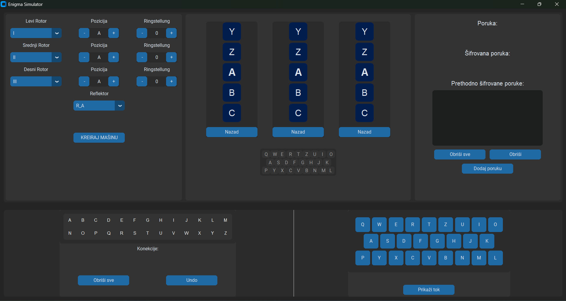
Слика 6.6.2.1. Изглед симулатора након иницијализације машине
Испод интегрисане тастатуре види се дугме Prikaži tok. Притиском на њега, уместо прозора за параметризацију, појављује се оквир за визуелизацију тока шифровања. Када је приказан оквир за визуелизацију, дугме мења свој назив у Sakrij tok. Ова функционалност омогућена је методом toggle_visual_frame. Метода има две гране:
- Уколико је видљив оквир за визуелизацију, овом методом се она избацује из предвиђене ћелије, а убацује се оквир за параметризацију. Дугмад у библиотеци CTK имају методу configure помоћу које се мења текст, у овом случају у Prikaži tok.
- Уколико је видљив оквир за параметризацију, прво се проверава да ли постоји инстанцирана Енигма машина. Уколико не постоји, метода се завршава и нема никаквих промена. Уколико постоји, овај оквир се избацује, а убацује се други. Машина иако је инстанцирана, не мора још увек бити покренута, тј. не значи да је започето шифровање/дешифровање. Да би оквир за визуелизацију могао да показује и ситуацију у којој у машини још увек нема никаквих карактера, уводи се поље класе last_path. Поље показује на пут који је прешло последње шифровано слово. Уколико је поље празно, приказује се само изглед унутрашњости машине.

У току рада, приказ тока шифровања се мења сваким притиском тастера. Такође, тада се активира и одговарајуће дугме на табли са лампицама. Пошто је рад „лампице“ ограничен на одређени интервал (пола секунде), а ток шифровања даје превише компликован увид у резултат шифровања, додата је и посебна лабела која се налази испод тастатуре која једноставно приказује слово и шифровано слово (нпр. „А“ → „Е“). Метода која ово омогућава назива се on_key_press и њена дефиниција дата је у прилогу А.4. На слици 6.6.2.2. приказан је симулатор у режиму приказа тока шифровања.
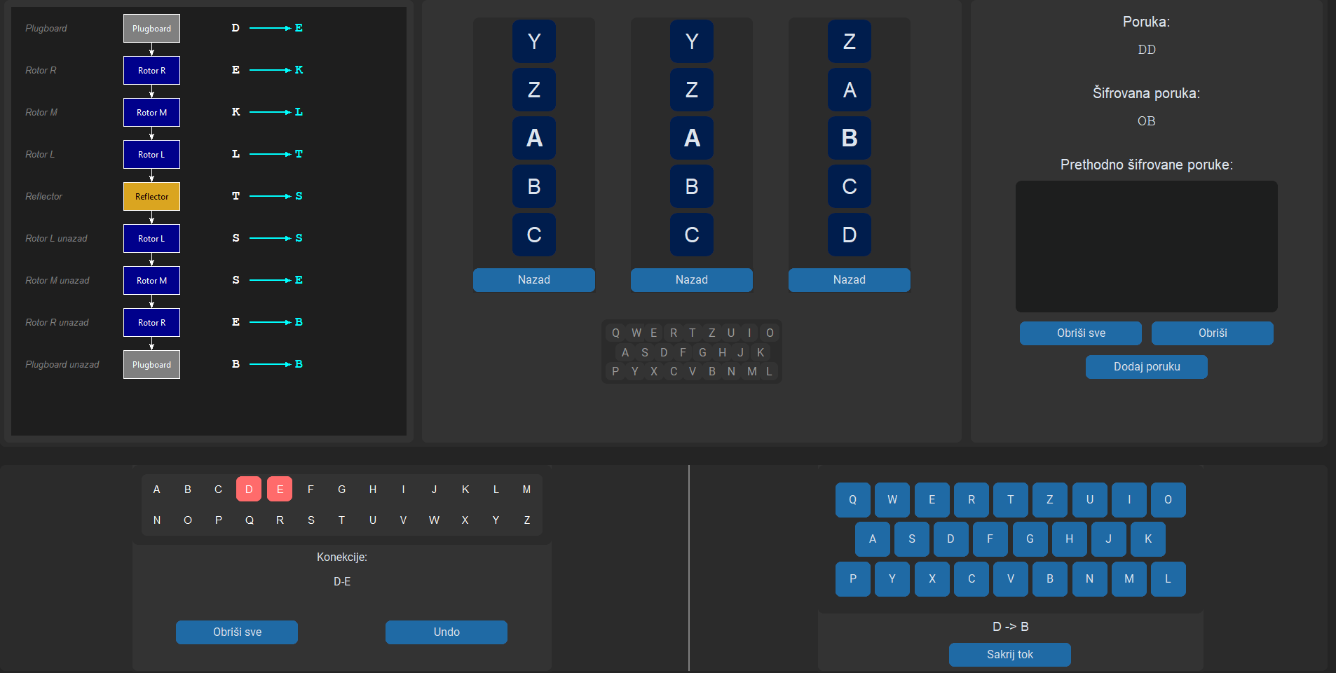
Слика 6.6.2.2. Симулатор у фази шифровања
Да би све претходно наведене функционалности методе радиле, неопходно ју је проследити у конструктор интерне тастатуре. Како би се омогућио и рад стандардне тастатуре у конструктору класе EnigmaGUI потребно је написати следеће линије кода:
self.root.bind("<Key>", self.on_key_event)
self.root.bind("<BackSpace>", self.clear_char)
Листинг 4 – Повезивање стандардне тастатуре са симулатором
На овај начин се сви карактери на тастатури повезују са методом on_key_event чија проста дефиниција изгледа овако:
def on_key_event(self, event):
char = event.char.upper()
if char in u.ALPHABET:
self.on_key_press(char)
Листинг 5 – Дефинисање понашања притиска тастера на тастатури
На овај начин се обезбеђује игнорисање свих карактера који нису чланови абецеде (u.ALPHABET из датотеке utils.py). Друга линија обезбеђује повезивање тастера Backspace са методом clear_char која брише карактер из текста шифре. Водити рачуна да се ротор неће померити уназад приликом позивања ове функције, већ се мора сам ротирати уназад притиском одговарајућег тастера Nazad (Ротор се морао ручно померити уназад на Енигма машинама уколико је то било могуће).

Коришћење било које од тастатуре утиче и на оквир везан за испис. То је показано већ на примеру повезивања тастера Backspace. Наравно, као што се види на приложеним сликама 6.6.2.2. и 6.5.2. У овом оквиру се и уписује текст, што је већ поменуто у поглављу 6.5. Упис омогућава такође метода on_key_press ажурирајући садржај поља plaintext_display и ciphertext_display.
Прикључна табла иницијализује поље plugboard главне класе (EnigmaGUI), која се у методи setup_machine (прилог А.3.) користи за инстанцирање саме машине. Рад саме табле описан је у поглављу 6.4, али изостављено је објашњење о ажурирању интерфејса, јер се то дешава путем метода у главном прозору. Класа PlugboardWidget само садржи поље on_update – метода која дефинише понашање интерфејса приликом промене у оквиру табле. У оквиру главне класе имплементиране су методе:
- on_plugboard_update – креира нови објекат Plugboard са свим новим конекцијама и ажурира лабелу која исписује конекције
- on_undo_plugboard – поништава последњу створену конекцију
- on_clear_plugboard – брише све конекције прикључне табле

Библиотека CTK садржи посебну методу за главни прозор која омогућава рад свих компоненти. Назива се mainloop и позива се у методи run класе Еnigma GUI. Цео систем покреће се кроз датотеку main.py и њен код се састоји из инстанцирања једног објекта EnigmaGUI и позива методе run. Као завршни моменат рада на симулатору искоришћена је библиотека PyInstaller за креирање извршне датотеке. Команда за њено креирање гласи:
pyinstaller --onefile --icon=app.ico --name=EnigmaSimulator main.py
где –оnefile представља опцију за креирање искључиво .exe датотеке, а –icon=app.ico и --name=EnigmaSimulator представљају опције за одабир иконице и имена датотеке.
Овим је завршен опис целокупног система који описује рад Енигма симулатора. У наредном поглављу биће приказано тестирање система. Кроз примере шифровања историјских порука, биће проверен рад сваке од имплементираних компоненти.
- Тестирање функционалности и валидација резултата
Да би симулатор био потпун, неопходно је уверити се да веродостојно имитира рад Енигма машине. Ово поглавље се фокусира на функционалност симулатора и валидност његових резултата. Тиме ће бити потврђена исправност симулатора. За упоређивање са осталим релевантним изворима биће коришћен јавно доступан Енигма eмулатор креиран од стране 101computing.net.[15]
  - Тестирање логике шифровања
У табели 7.1.1. дате су конфигурације свих 8 ротора, ЕТW диска и 3 рефлектора. Ове конфигурације су коришћене на моделима М1, М2 (укључују само првих 5 ротора) и М3 (укључује и роторе VI, VII, VIII) и коришћене су за потребе симулатора. [16]
Табела 7.1.1. Конфигурације ротора, рефлектора и ETW диска [16]
РОТОР | АЛФАБЕТ | NOTCH ПОЗИЦИЈА
ETW | ABCDEFGHIJKLMNOPQRSTUVWXYZ
I | EKMFLGDQVZNTOWYHXUSPAIBRCJ | Q
II | AJDKSIRUXBLHWTMCQGZNPYFVOE | E
III | BDFHJLCPRTXVZNYEIWGAKMUSQO | V
IV | BDFHJLCPRTXVZNYEIWGAKMUSQO | J
V | VZBRGITYUPSDNHLXAWMJQOFECK | Z
VI | JPGVOUMFYQBENHZRDKASXLICTW | ZM
VII | NZJHGRCXMYSWBOUFAIVLPEKQDT | ZM
VIII | FKQHTLXOCBJSPDZRAMEWNIUYGV | ZM
UKW-A | EJMZALYXVBWFCRQUONTSPIKHGD
UKW-B | ENKQAUYWJICOPBLMDXZVFTHRGS
UKW-C | RDOBJNTKVEHMLFCWZAXGYIPSUQ

Симулатор правилно имплементира ове конфигурације. У наставку ће бити дат пример шифровања текста: „Ovo je test enigma masine”, односно због формата који користи Енигма машина текст ће бити у облику: „OVOJETESTENIGMAMASINE”. Креирамо машину са следећим параметрима:
- Сви ротори имају почетну позицију „А“ и непромењен Ringstellung (вредност 0). Леви ротор користи ротор I, средњи II, а десни III.
- Користимо рефлектор B (UKW-B)
- На прикључној табли правимо парове „O – K“ и „Е – Т“
На слици 7.1.1. приказани су резултати имплементираног симулатора и емулатора 101computing.net организације. Јасно се види да се резултати поклапају и то је текст: „WUMZNHFWAZXHRMZDNDZU“.
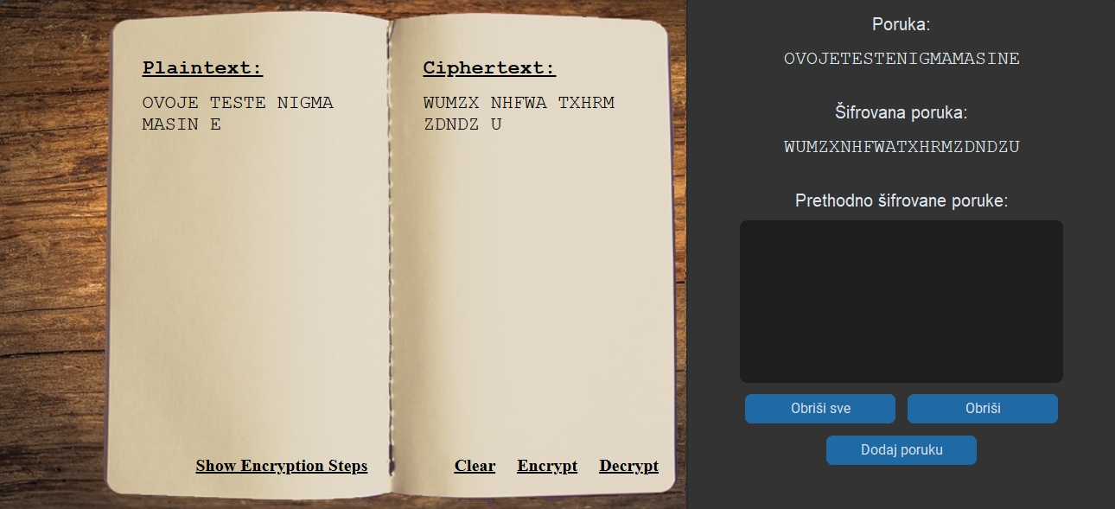
Слика 7.1.1. Поређење online (лево) и имплементираног (десно) симулатора
Иако је емулатор 101computing.net коришћен као референтна тачка за упоређивање резултата, важно је напоменути да он има своје недостатке. Овај емулатор нема подршку за роторе VI, VII и VIII, као ни за рефлектор UWK-А. Такође, не постоји ограничење броја конекција на прикључној табли, иако систем боја за парове не предвиђа већи број парова (одређене боје се понављају).
Исправности у самом механизму могу се проверити и једноставним коришћењем симулатора. Оквир који приказује ток шифровања веродостојно показује супституцију коју извршава свака компонента у низу. Ипак, у датотеци testovi.py направљени су једноставни тестови који додатно проверавају исправности. У прилогу А.5. дат је програмски код функције test_rotor која проверава функционисање ротора. У истом прилогу дат је и резултат тестирања.

Ради демонстрације и исправности дешифровања, приказан је резултат дешифровања шифрованог текста са слике 7.1.1. Кључно је креирати исту машину као у процесу шифровања пре самог рада са шифрованим текстом. Резултат показује почетни текст и тиме се доказује исправност шифровања/дешифровања текста. Дешифровање употребом имплементираног симулатора приказано је на слици 7.1.2.
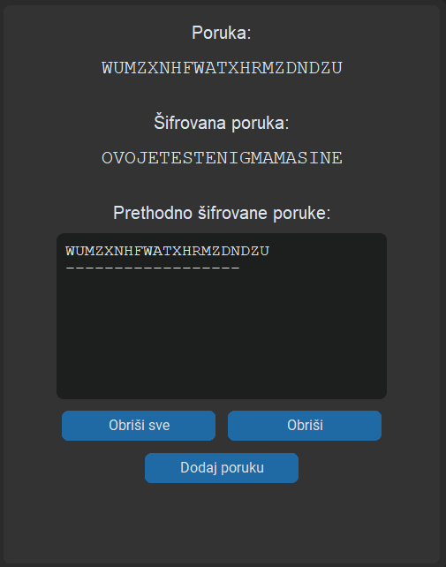
Слика 7.1.2. Исправно дешифровање текста
  - Тестирање компоненти GUI система
Тестирање целокупног GUI система спроведено је ручним испитивањем свих компоненти у оквиру оперативног система Windows.. Циљ је био да се утврди да ли оне реагују на одговарајући начин и извршавају функције које су им предвиђене. Компоненте су реаговале у складу са очекиваним понашањем:
- Падајуће листе и класа SpinnerSelector омогућавају интуитивно подешавање параметара машине. Све измене се одржавају кликом на дугме KREIRAJ MAŠINU.
- Конфигурација прикључне табле обезбеђује да сваки карактер може бити повезан само једном и ограничава број конекција на 10. Такође, лабелом која исписује конекције и таблом са бојом за сваки повезан пар, прикључна табла даје кориснику јасан увид шта је урадио.
- Приказ ротора функционише и за дуже и брже шифровање и табла са лампицама ради коректно и при великој брзини куцања, чиме је потврђена стабилност система.
- Визуелни приказ тока шифровања се регуларно мења након сваког тастера, чиме је омогућен лак процес проласка кроз машину.

Посебна пажња је посвећена приказу резултата шифровања и дешифровања. Наиме, у циљу очувања прегледности интерфејса, дужина текста приказаног у оквиру за испис, испод лабела за приказ унетог и шифрованог текста, ограничена је на 81 карактер, након чега се дописује „…“. Ово је дизајнерска одлука која спречава нарушавање распоред GUI компоненти услед прекомерне дужине текста. Ово је демонстративни елемент симулатора, који не утиче на само извршавање. Процес шифровања се наставља нормалним током, иако се текст не види на два претходно наведена места. Кликом на дугме Dodaj poruku у текстуалном прозору приказаће се цела шифрована порука.
Компоненте GUI система стабилно функционишу у оквиру Windows окружења. Подршка за друге оперативне системе није тестирана у оквиру овог рада. На основу извршених тестова, може се закључити да је систем стабилан, интуитиван за употребу и у потпуности одговара предвиђеној функционалности. Како би корисници могли сами да тестирају и користе симулатор, комплетан извор код доступан је на Github репозиторијуму. [17]
- Закључак
У оквиру овог рада реализован је софтверски симулатор Енигма машине у програмском језику Python. Он верно опонаша начин на који је радио један од најзначајнијих електромеханичких уређаја 20. века. Пре саме имплементације, обрађени су основни појмови криптографије и детаљно је објашњен историјат и механизам рада Енигма машине. Увод у рад кроз ове области биo je неопходан за правилно разумевање и успешну израду симулатора.
Симулатор обухвата све главне компоненте које су чиниле оригиналну Енигму – роторе, рефлектор, прикључну таблу и таблу са лампицама. Графички кориснички интерфејс осмишљен је тако да кориснику омогући једноставно подешавање параметара машине и јасан преглед процеса шифровања. Функционалности симулатора тестиране су како кроз директну употребу појединачних компоненти, тако и кроз имплементацију сопствених тестова и поређење са постојећим емулаторима. Сви резултати указују на исправан рад. Уз додатне компоненте за визуелизацију, симулатор може бити од користи и у едукативне сврхе.
Иако су успешно реализоване све кључне функције, увек постоји простор за унапређење. Као наредни кораци у развоју могу се издвојити подршка за четврти ротор (као код модела М4), унапређење графичког интерфејса, као и проширење подршке на друге оперативне системе. Поред тога, постоји могућност постављања апликације на cloud платформе, што би омогућило коришћење директно из веб прегледача.
Рад на овом симулатору био је прилика да се повежу знања из криптографије и програмирања у језику Python, користећи савремене библиотеке. Симулатор представља стабилну основу која се може даље надограђивати у различитим правцима – било у погледу функционалности, визуелне презентације или доступности широј публици.

Литература
- S. Singh, The Code Book, Fourth Estate, 1999.
- Основни криптографски појмови, https://odseknis.akademijanis.edu.rs/wp-content/plugins/vts-predmeti/uploads/ZPKM%20Predavanje%203%202020a.pdf (5.10.2025.)
- J. Katz & Y. Lindell, Introduction to Modern Cryptography, Chapman & Hall/CRC, 2007.
- Crypto Museum, Probemaschine, https://www.cryptomuseum.com/crypto/enigma/probemaschine/ (9.10.2025.)
- Crypto Museum, History of the Enigma, https://www.cryptomuseum.com/crypto/enigma/hist.htm (10.10.2025.)
- The Editors of Encyclopedia Britannica, Enigma – German code device, https://www.britannica.com/topic/Enigma-German-code-device (22.10.2025.)
- Crypto Museum, Enigma explained, https://www.cryptomuseum.com/crypto/enigma/working.htm (10.10.2025.)
- Wikipedia, Enigma rotor details, https://en.wikipedia.org/wiki/Enigma_rotor_details#/media/File:Enigma_rotor_wiring.png (5.10.2025.)
- Pyton Software Foundation, Python 3.13.8 documentation, https://docs.python.org/3.13/ (10.10.2025.)
- Python Software Foundation, The Python Package Index, https://pypi.org/ (15.10.2025.)
- JetBrains s.r.o, PyCharm 2023.3, https://www.jetbrains.com/help/pycharm/2023.3/getting-started.html (10.10.2025.)
- Git Community, Git Reference, https://git-scm.com/docs (2.10.2025.)
- T. Schimansky, CustomTkinter documentation, https://customtkinter.tomschimansky.com/documentation/ (7.10.2025.)
- D. Cortesi, PyInstaller Manual, https://pyinstaller.org/en/stable/ (7.10.2025.)
- 101computing.net, Enigma Machine Emulator, https://www.101computing.net/enigma-machine-emulator/ (16.10.2025.)
- P. Marks & F. Weierud, „Recovering The Wiring of Enigma's Umkehrwalze A“, Cryptologia, pp. 55-66, Jan. 2000.
- L. Golijanin, EnigmaSimulator, https://github.com/LukaGolijanin/EnigmaSimulator/ (17.10.2025.)

Списак скраћеница
DES | Data Encryption Standard
3DES | Triple Data Encryption Standard
AES | Advanced Data Encryption Standard
RSA | Rivest-Shamir-Adleman
UKW | Umkehrwalze
ETW | Entrittswalze
ООП | Објектно Орјентисано програмирање
IDE | Integrated Development Environment
GUI | Graphic User Interface
CTK | CustomTkinter

Списак слика
Слика 3.1.1.1. Потенцијални изглед првог прототипа Енигма машине [4] 6
Слика 3.2.1. Поједностављени приказ струјног кола Енигма I машине [7] 9
Слика 3.2.2.1. „Распакован“ ротор Енигма машине [8] 10
Слика 5.1. Поједностављени класни дијаграм симулатора 15
Слика 6.2.1. Приказ оквира за параметризацију Енигма машине 20
Слика 6.3.1. Приказ оквира са роторима и таблом са лампицама 21
Слика 6.3.2. Оквир који приказује ток шифровања 22
Слика 6.4.1. Изглед прикључне табле у оквиру симулатора 23
Слика 6.5.1. Интегрисана тастатура 24
Слика 6.5.2. Оквир за приказ текста 24
Слика 6.6.2.1. Изглед симулатора након иницијализације машине 26
Слика 6.6.2.2. Симулатор у фази шифровања 27
Слика 7.1.1. Поређење online (лево) и имплементираног (десно) симулатора 30
Слика 7.1.2. Исправно дешифровање текста 31

Списак табела
Табела 3.1.1.1. Приказ могућих алфабета у зависности од броја ротора у машини [4] 7
Табела 7.1.1. Конфигурације ротора, рефлектора и ETW диска [16] 29

Списак листинга
Листинг 1 – Конструктор класе Rotor 17
Листинг 2 – Кључне методе класе LightboardKeyboard 22
Листинг 3 – Смештање оквира за параметризацију у главни прозор 25
Листинг 4 – Повезивање стандардне тастатуре са симулатором 27
Листинг 5 – Дефинисање понашања притиска тастера на тастатури 27
Листинг 6 – Метода шифровања слова 40
Листинг 7 – Метода стварања конекције на прикључној табли 41
Листинг 8 – Метода за креирање инстанце Енигма машине 43
Листинг 9 – Метода on_key_press 44
Листинг 10 – Тест функција test_rotor 46

- Делови програмског кода
У овом прилогу биће изложени делови програмског кода од великог значаја за разумевање рада.
  - Метода шифровања слова
У наставку, приказана је метода encrypt_letter класе EngimaMachine. Коментарима у коду, читаоцу је омогућено лакше разумевање функционалности.
def encrypt_letter(self, letter):
# Sifrovanje jednog slova

# Koristi se za vizuelni prikaz prolaska slova kroz mašinu
path = [letter]

if not letter.isalpha():
return None, []
letter = letter.upper()

# Pokrećemo jednu iteraciju
self.step_rotors()

# Zamena kroz priključnu tablu
letter = self.plugboard.swap(letter)
path.append(letter)

# Slovo se konvertuje u broj radi lakšeg funkcionisanja algoritma
signal = ltoi(letter)

# Prolazak kroz rotore unapred
signal = self.right.encode_f(signal)
path.append(itol(signal))
signal = self.middle.encode_f(signal)
path.append(itol(signal))
signal = self.left.encode_f(signal)
path.append(itol(signal))

# Reflektor
signal = self.reflector.reflect(signal)
path.append(itol(signal))

# Prolazak kroz rotore unazad
signal = self.left.encode_b(signal)
path.append(itol(signal))
signal = self.middle.encode_b(signal)
path.append(itol(signal))
signal = self.right.encode_b(signal)
path.append(itol(signal))

# Ponovni proces kroz priključnu tablu
letter = itol(signal)
letter = self.plugboard.swap(letter)
path.append(letter)

return letter, path
Листинг 6 – Метода шифровања слова
  - Метода стварања конекције на прикључној табли
У оквиру датотеке plugboard_widget.py креирана је класа PlugboardWidget која садржи методу on_letter_click. Метода ствара конекцију између два слова уколико је то могуће.
def on_letter_click(self, letter):
# Ako je slovo povezano, ne radi nista
if self._is_connected(letter):
return
# Nije moguće više od 10 konekcija
if len(self.plugboard_connections) >= 10:
return

# Selektuj / Deselektuj
if self.selected_letter == letter:
# Situacija: Pokušaj konekcije sam sa sobom
self.selected_letter = None
else:
if self.selected_letter is not None:
# Kreiranje para
pair = tuple(sorted([self.selected_letter, letter]))
if pair not in self.plugboard_connections:
self.plugboard_connections.append(pair)
# Dodavanje boje ukoliko nismo prekoračili limit
if len(self.plugboard_connections) <= len(self.PAIR_COLORS):
self.pair_color_map[pair]= self.PAIR_COLORS[len(self.plugboard_connections) - 1]
self.selected_letter = None
else:
# Čuvamo pritisnuto slovo
self.selected_letter = letter

# Ažuriramo interfejs
self.update_display()
if self.on_update:
self.on_update(self.plugboard_connections)
Листинг 7 – Метода стварања конекције на прикључној табли

  - Метода setup_machine
Метода setup_machine извлачи имена из оквира за параметризацију и помоћу функција get_reflector_wiring и get_wiring_for_name доквата одговарајуће конфигурације рефлектора и ротора. За сваки од ротора извучено је име, позиција и Ringstellung конфигурација. За рефлектор је потербно само изабрано име. Креирају се инстанце објеката Rotor и Reflector, а затим и Plugboard уколико је потребно. На крају, помоћу ових објеката коначно се креира и објекат EnigmaMachine.
def setup_machine(self):
left_name = self.left_rotor_var.get()
left_position = self.left_pos_selector.get()
left_ring = self.left_ring_selector.get()

middle_name = self.middle_rotor_var.get()
middle_position = self.middle_pos_selector.get()
middle_ring = self.middle_ring_selector.get()

right_name = self.right_rotor_var.get()
right_position = self.right_pos_selector.get()
right_ring = self.right_ring_selector.get()

reflector_name = self.reflector_var.get()

# Rotor setup
left_rotor_w = get_wiring_for_name(left_name)
middle_rotor_w = get_wiring_for_name(middle_name)
right_rotor_w = get_wiring_for_name(right_name)

left_rotor = Rotor(
wiring=left_rotor_w[0],
notch=left_rotor_w[1],
position=left_position,
ring_setting=left_ring
)

middle_rotor = Rotor(
wiring=middle_rotor_w[0],
notch=middle_rotor_w[1],
position=middle_position,
ring_setting=middle_ring
)

right_rotor = Rotor(
wiring=right_rotor_w[0],
notch=right_rotor_w[1],
position=right_position,
ring_setting=right_ring
)

reflector = Reflector(get_reflector_wiring(reflector_name))

# Plugboard
if self.plugboard is not None:
plugboard = self.plugboard
else:
plugboard = Plugboard({})
self.machine = EnigmaMachine(
rotors=[left_rotor, middle_rotor, right_rotor],
reflector=reflector,
plugboard=plugboard
)
Листинг 8 – Метода за креирање инстанце Енигма машине

  - Метода on_key_press
Метода on_key_press активира ефекат притиска тастера на цео симулатор. Ажурира се већи број лабела, оквир за приказ тока шифровања, оквир у коме се налазе ротори и пали се одговарајуће дугме на табли са лампицама. Код методе се налази у наставку:
def on_key_press(self, letter):
if not self.machine:
return
encrypted_char, path = self.machine.encrypt_letter(letter)
self.last_path = path

self.visualizer.visualize_letter_flow(path)
self.output_label.configure(text=f"{letter} -> {encrypted_char}")

self.plaintext += letter
if encrypted_char is not None:
self.ciphertext += encrypted_char

self.plaintext_display.configure(text=self.plaintext)
self.ciphertext_display.configure(text=self.ciphertext)

self.plaintext_display.configure(text=u.safe_truncate(self.plaintext))
self.ciphertext_display.configure(text=u.safe_truncate(self.ciphertext))

if self.visualizer.visual_canvas:
self.visualizer.visualize_letter_flow(path)

rotors = [self.machine.left, self.machine.middle, self.machine.right]
for display, rotor in zip(self.rotor_display_widgets, rotors):
display.update_display(position_char=chr(rotor.position + u.ORD_A))
self.lightboard.highlight_key(encrypted_char)
Листинг 9 – Метода on_key_press
  - Тест функција test_rotor
Ова функција се користи за проверу ротације ротора и његове почетне позиције.

ALPHABET = "ABCDEFGHIJKLMNOPQRSTUVWXYZ"
M3_wiring = "EKMFLGDQVZNTOWYHXUSPAIBRCJ"
M3_notch = "Q"

def test_rotor():
rotor = r.Rotor(M3_wiring, M3_notch, position='A', ring_setting=0)
print(rotor)

# TEST ENKODIRANJA JEDNOG SLOVA
for c in ALPHABET:
ch = r.ltoi(c)
enc = rotor.encode_f(ch)
dec = rotor.encode_b(enc)
# print(ALPHABET[enc], ALPHABET[dec])
assert dec == ch, f"Rotor pogrešio za slovo {ch}: got {r.itol(dec)}"

print("Test enkodiranja: Prošao!")
print(f"Početna pozicija: {r.itol(rotor.position)}")
for _ in range(40):
rotor.step()
print(f"Posle rotacije: {r.itol(rotor.position)}, rotation_needed: {rotor.rotation_needed()}")

print("Test rotacije: Prošao!")
print(rotor.wiring, rotor.inverse)

for i, c in enumerate(rotor.wiring):
inv_char = rotor.inverse[ord(c) - ord('A')]
if inv_char != chr(i + ord('A')):
print(f"Nije dobro na poziciji {i} ({chr(i + ord('A'))}): inverse[{c}] = {inv_char}")
Листинг 10 – Тест функција test_rotor
Део исписа овог теста гласи:
„<rotor.Rotor object at 0x0000019B6AEBBDD0>
Test enkodiranja: Prošao!
Početna pozicija: A
Posle rotacije: B, rotation_needed: False
Posle rotacije: C, rotation_needed: False
…
Posle rotacije: P, rotation_needed: False
Posle rotacije: Q, rotation_needed: True
Posle rotacije: R, rotation_needed: False
…
Posle rotacije: O, rotation_needed: False
Test rotacije: Prošao!“

Нпр. слово „A“ би се са померајем 3 замењивало словом „D“ (A, B, C, D, …)
Леон Батиста Алберти(18. фебруар 1404. – 25. април 1472) био је италијански полихистор (онај који много зна, учењак)
Овај историјски моменат има и адаптацију у облику филма The Imitation Game (2014), који у центру пажње има живот Алана Тјуринга.
Позиције се могу обележавати са бројевима 1-26 или словима А-Z
Магични бројеви представљају бројеве написане у програмском коду, а којима није додељен назив, те могу довести до конфузије приликом разумевања њиховог значења. Добра програмерска пракса јесте именовање коришћених константи, чиме би се олакшало тумачење кода од стране лица које није писало код.
На слици 6.3.1. види се да је десни ротор прешао преко Notch позиције (светлоплава боја), што је условило да се средњи ротор помери за једно место (са „А“ на „B”). Конфигурација Енигма машине одговара параметрима са слике 6.2.1.
Параметар sticky се користи за одређивање стране на коју се лепи садржај ћелије уколико се не уклапа савршено у њене димензије. Опција nsew означава све четири стране света, тако да ће оквир попунити целу ћелију.

